คู่มือใช้งาน Welcome Visitor for Visitor
- สแกน QR code
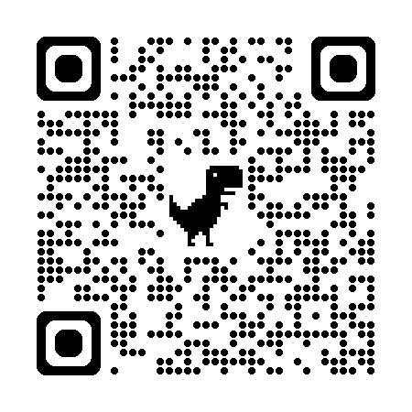
  - เข้าสู่ระบบ เลื่อนอ่านข้อมูลยินยอมการใช้งานข้อมูลส่วนบุคคล
  - ติ๊กช่องยินยอม และกดปุ่ม "ตกลง" เพื่อเข้าสู่การใช้งานโปรแกรม หรือ ปฏิเสธเพื่ออกจากโปรแกรม
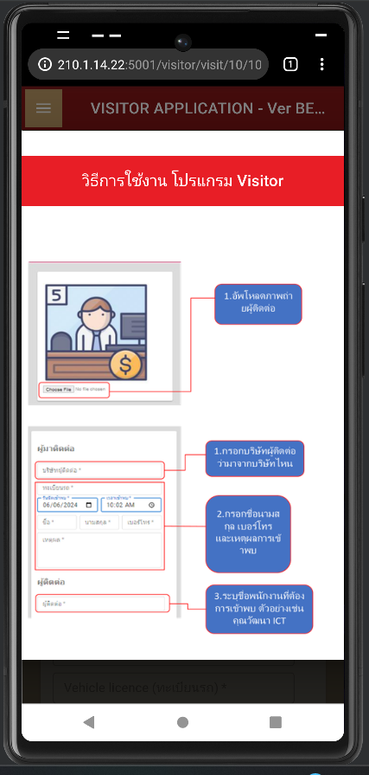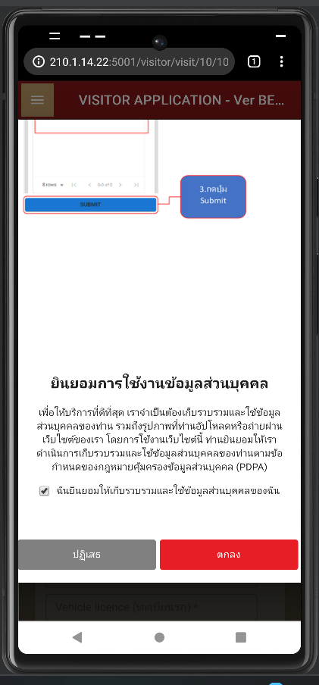
- กรอกข้อมูล
2.1 กรอกข้อมูลผู้มาติดต่อ
- อัพโหลดรูปภาพ (ถ้ามี)
- ชื่อบริษัทหรือหน่วยงานที่เข้ามาติดต่อ
- หมายเลขทะเบียนรถยนต์ ชื่อ-นามสกุล และเบอร์โทรติดต่อ
- วันที่และเวลาที่ต้องการเข้าพบ เหตุผลในการเข้าพบ
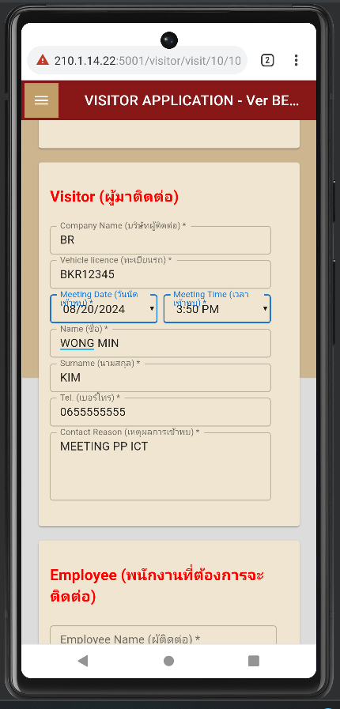

2.2 พนักงานที่ต้องการจะติดต่อ
  - พนักงานที่ต้องการติดต่อ ให้ระบุชื่อ-นามสกุล และแผนกที่ท่านทราบ
  - ผู้ติดตาม ให้ระบุชื่อ-นามสกุลของผู้ติดตาม “กรณีที่ไม่ต้องการแลกคีย์การ์ด หากต้องการคีย์การ์ดต้องลงทะเบียนใหม่เท่านั้น”
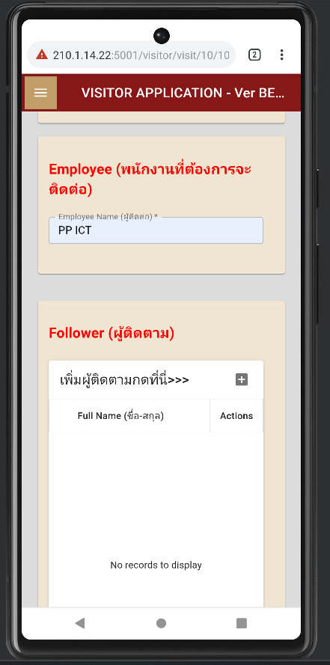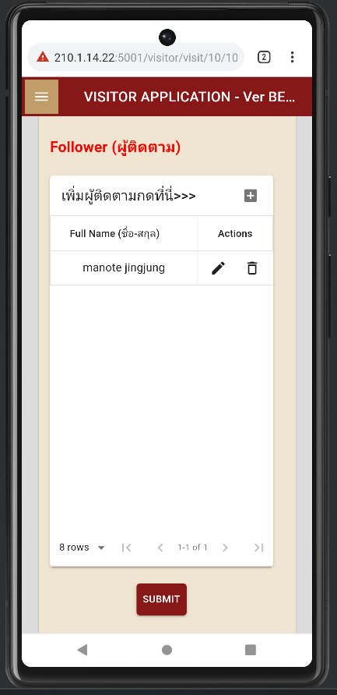

1

- ยืนยันข้อมูล
  - กดปุ่ม Submit
  - กดปุ่ม Take screenshot เพื่อบันทึกหลักฐานการลงทะเบียน
